DÜNYA ÇOCUK GÜNÜ /
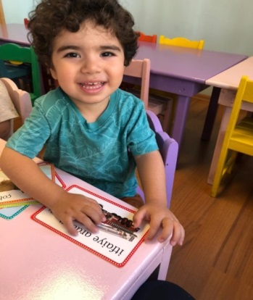
HAYVANLARI KORUMA GÜNÜ
ŞİİR

ÇOCUK
Çocuk deyip geçmeyin,
Onun da dünyası var.
Güzel- çirkin seçmeyin,
Her çocuk şefkat arar.
Bir kez düşün kendini,
Çocuktun daha önce.
Eksik etme sevgini,
Bir küçüğü görünce.
O, yuvada bir çiçek,
Sonra meyve verecek.
Toplum doğacak ondan,
Ülkemiz yükselecek.
Yurdun egemenliği,

ŞİİR

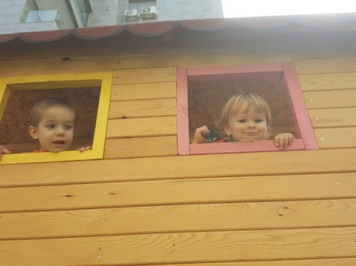
KEDİM
Ne güzel bir kedisin,
Mırıl mırıl edersin.
Gözlerin ateş saçar,
Seni gören fareler kaçar.

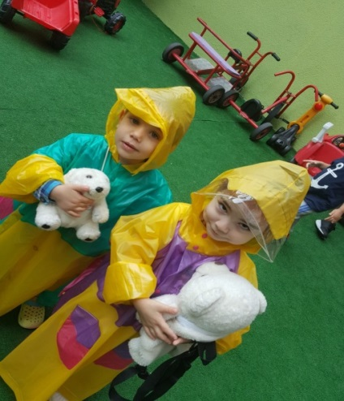
ŞARKI
HAYVANLAR
Köpeğim hav hav hav hav der
Köpeğim benden et ister
Hadi gel hadi gel cici köpeğim
Hadi gel sana ben et vereyim
Kedicim mırnav mırnav der
Kedicim benden süt ister
Hadi gel hadi gel cici kedicim
Hadi gel sana ben süt vereyim
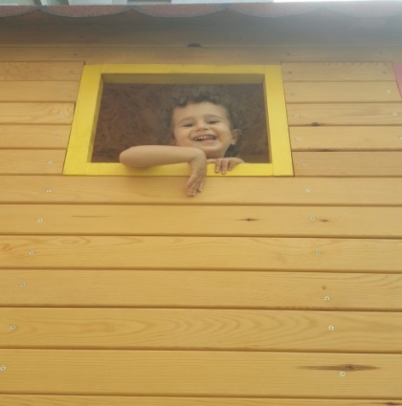
Eşeğim ai ai der
Eşeğim benden ot ister
Hadi gel hadi gel cici eşeğim
Hadi gel sana ben ot vereyim
Tavuğum gıt gıt gıdak der
Tavuğum benden yem ister
Hadi gel hadi gel cici tavuğum
Hadi gel sana ben yem vereyim
ŞARKI
BİR DÜNYA BIRAKIN
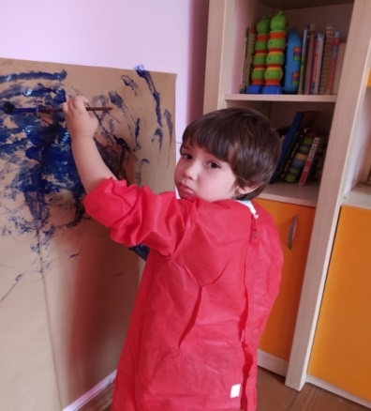
Bir vatan bırakın biz çocuklara
Islanmış olmasın gözyaşlarıyla
Oynaya oynaya gelin çocuklar
El ele el ele verin çocuklar
Bir bahçe bırakın biz çocuklara
Göklerde yer açın uçurtmalara
Oynaya oynaya gelin çocuklar
El ele el ele verin çocuklar
Bir barış bırakın biz çocuklara
Uzansın şarkımız güneşe ve aya
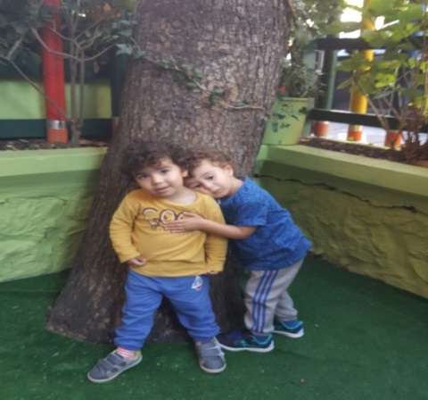
Oynaya oynaya gelin çocuklar
El ele el ele verin çocuklar
Bir dünya bırakın biz çocuklara
Yazalım üstüne “SEVGİLİ DÜNYA”
Oynaya oynaya gelin çocuklar
El ele el ele verin çocuklar
BİLMECELER

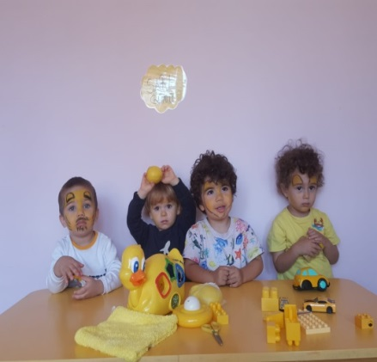
Elemeden yoğurur, Gün aşırı doğurur (Tavuk)
Ayakları kürekli, Ne kadar da yürekli, suda bir gemi(Ördek)
Yük üstünde yünlü yuma(Kedi)
Üstü çayır biçilir, Altı çeşme içilir(Koyun)
Eğri çınar yerden alır, Gökte yer(Deve)
Arpadır aşı, Samandır eşi, Tükenmez işi(Eşek)
Dağdan gelir sekerek, Kuru üzüm dökerek (Keçi)
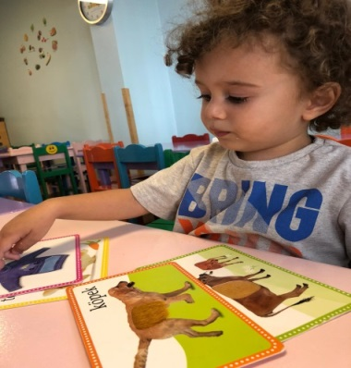
Yırtıcı bir hayvana nasıl bakılır? (Uzaktan)
Bir fil, ağacın arkasına saklanırsa ne olur? (Gözükür)
Tavukların en çok sevdiği ülke hangisidir? (Mısır)
Hiç okunmayan yazı hangisidir?(Alın yazısı)
Bir kalbur boncuğum var. Akşam atarım, sabah toplarım?(Yıldız)
Eli var, ayağı yok; karnıyarık, canı yok? (Ceket)
Ağzı var, dili yok; Derisi var, kanı yok?(Balon)
BİLMECELER
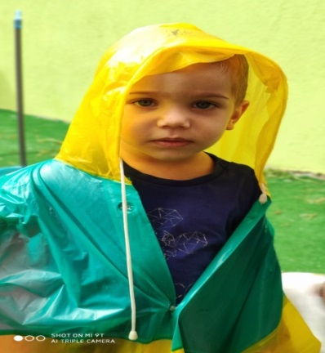
Ayakları kürekli
Ne kadar da yürekli
Suda bir gemi (ördek)
Beli boğazı darca
Bazen çıkar ağaca(karınca)
Bahçede kırda dolaşır,
Evini sırtında taşır(kaplumbağa)
Dalda durur
Elde durmaz(kuş)
Dağdan gelir sekerek
Kuru üzüm dökerek(keçi)

PARMAK OYUNU

PARMAK KAÇ
Başparmağım, başparmağım neredesin? (İki el arkaya saklanır.)
Buradayım (İki elin başparmağı önde karşılıklı tutulur.)
Nasılsın efendim? ( Bir elin başparmağı diğer başparmağa doğru eğilerek hareket ettirilir.)
Teşekkür ederim. (Diğer başparmak hareket ettirilir.)
Parmak kaç, parmak kaç (Önce sağ el, sonra sol el sıra ile arkaya saklanır.)
İşaret parmağım…
Orta parmağım…
Yüzük parmağım…
Serçe parmağım… Şeklinde parmak oyunu tamamlanır.

KÜÇÜK BALIKLAR
Küçük balıklar yüzüyorlar derede, (Kollarla yüzme hareketi yapılır.)
Sağa koşuyorlar, sola koşuyorlar, (İki kol sağa, sola doğru hareket ettirilir.)
Dönüyorlar kuyruklarını sallıyorlar. (Eller sallanır.)
Büyük balık görünce, kaçıyorlar, kayalara. (Eller arkaya saklanır.)

EVİMİZ VE AİLEMİZ

ŞARKI
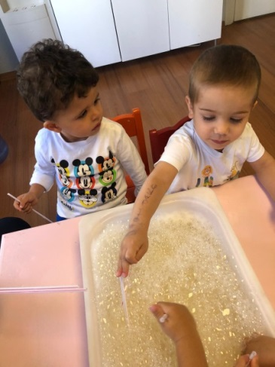
AİLEM
Annem, Babam, Kardeşim,
Hepsi de Canım Benim.
Yuvam Denince Bana,
Onlar Gelir Aklıma.
Başarırsak Bir İşi,
Onlar Kucaklar Bizi,
Sevinçliyse Annem – Babam,
Mutludur Benim Yuvam.
Annem, Babam, Her şeyim,
Kardeşim Canım Benim.
Gelince Dedem, Ninem,
Şenlenir Benim evim
Başarırsak Bir İşi,
Onlar Kucaklar Bizi,
Sevinçliyse Annem – Babam,
Mutludur Benim Yuvam
TEKERLEME

İBİŞ
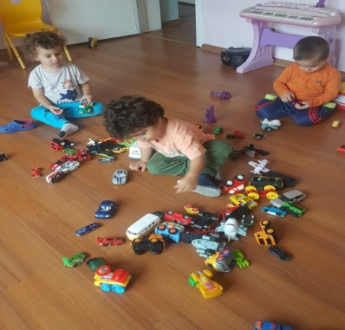
Gün gün güneşim
nerde kaldı ibişim
ibiş çorba pişirmiş
içine çorap düşürmüş
ah ibiş vah ibiş
karnım şişti bu nasıl iş

BİLMECELER

Çarşıda satılmaz
Mendile konulmaz
Ondan tatlı bir şey olmaz(Uyku)
Takır takır takraba
İçinde var akraba(Beşik)

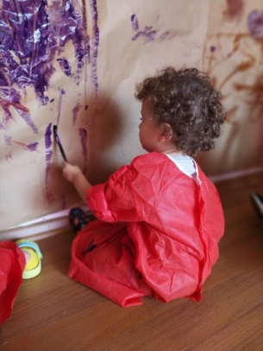
İki ile başlar
Bazen çoğalır
Bazen istemeden azalır
Akar gözlerden yaşlar(Aile)
Annem oğlunu beşikte sallar
Annemin çocukluğu evde evcilik oynar(Abla)
Özü tatlı, Sözü tatlı
Candan daha değerli(Anne)

OYUN

AYNISINI YAP
Bir ebe seçilir diğer çocuklar tek sıra halinde arka arkaya dizilirler her
çocuk ebenin yaptığı hareketin aynısını yaparlar. ( geri geri yürümek,
zıplamak, öne eğilmek, tek ayak üzerinde sekmek ve bunun gibi… ) ebenin
yaptığı hareketleri yapamayan çocuk oyundan çıkarılır. Üç oyuncu kalıncaya
kadar oyun devam eder. Son kalanlar arkadaşları tarafından alkışlanır.

BEN KİMİM?
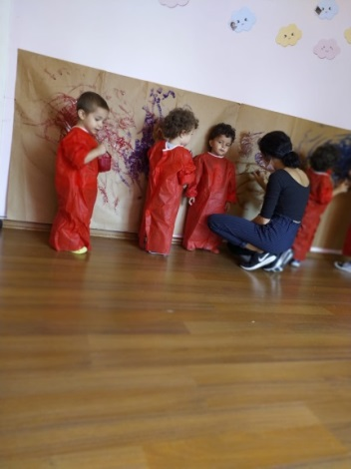
ŞARKI 1

ELLERİM TOMBİK TOMBİK
ELLERİM TOMBİK TOMBİK,
KİRLENİNCE ÇOK KOMİK!
KİRLİ ELLER SEVİLMEZ!
GÜZELLİĞİ GÖRÜLMEZ,
SAÇLARIM BAKIM İSTER
HELE DİŞLER, HELE DİŞLER
UZAYINCA TIRNAKLAR
KİRLENİNCE KULAKLAR,
SANA PİS DERLER, GÜLERLER!
ŞARKI 2

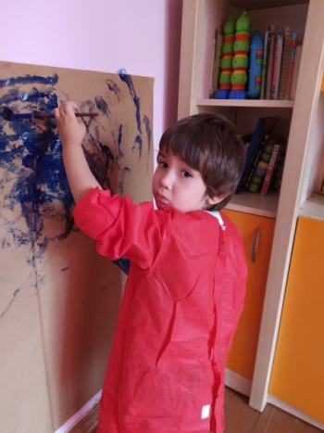
PİNOKYO BENİM GÜZEL TAHTACIĞIM;
SENDEN KUKLA YAPACIĞIM,
TESTEREYLE KESECEĞİM;
KIRT KIRT KIRT KIRT KIRT DİYE!
ÇİVİLERİ ÇAKACAĞIM,
TAK TAK TAK TAK TAK DİYE!
PİN PİN PİNOKYO
İSMİ DE OLSUN PİNOKYO...
ÇIPLAK OLMAZ! GİYDİRELİM,
BİR ELBİSE DİKTİRELİM,
BİR PANTOLON, BİRDE ŞAPKA
İŞTE OLDU BİR KUKLA.
PİN PİN PİNOKYO
İSMİ DE OLSUN PİNOKYO...
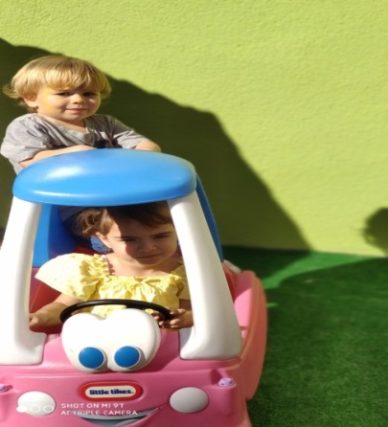
ŞİİR

TIRNAKLARIM

UZAMIŞSA TIRNAKLARIM
MAKASI ALIP KOŞARIM
KESTİRİRİM ONLARI
ELLERİMİ YIKARIM
UZATMAM TIRNAĞIMI
HEP TERTEMİZ TUTARIM
SAĞLIKLI OLMAK İÇİN
BU KURALA UYARIM
PARMAK OYUNU

ARABA

Araba geldi (çocuğun önce yanaklarına sonra alnına ve çenesine dokunulur)
Durakta durdu! ( çocuğun burnunda durulur)
Biiip Biiip! (çocuğun burnunu iki defa zile basar gibi dokunulur)
TEKERLEME
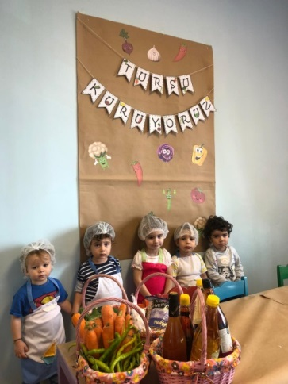
Komşu, komşu!
-Hu, hu!
-Oğlun geldi mi?
-Geldi
-Ne getirdi?
-İnci, boncuk.
-Kime, kime?
-Sana, bana.
-Başka kime?
-Kara kediye
-Kara kedi nerede?
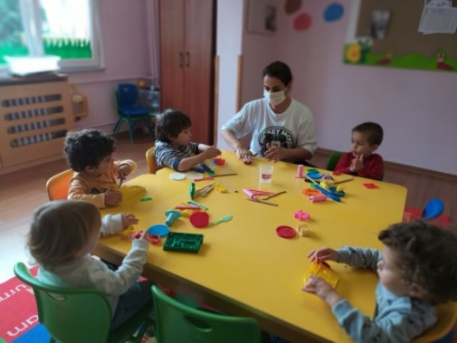
-Ağaca çıktı
-Ağaç nerede?
-Balta kesti
-Balta nerede?
-Suya düştü.
-Su nerede?
-İnek içti.
-İnek nerede?
-Dağa kaçtı.
-Dağ nerede?
-Yandı, bitti kül oldu
VÜCUDUMUZ
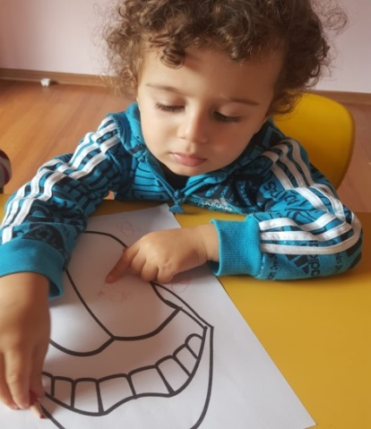
ŞARKI

VÜCUDUMUZ
İki elim, iki kolum, bacaklarım var
Her insanda bir burun, bir de ağız var
Sen hiç gördün mü? Üç kulaklı bir adam
Olur mu hiç üç kulak, dönde aynaya bak-hey…
İki kulak, iki yanak, bir de başım var
Gözlerimde kirpiğim, saçlarımda var
Sen hiç gördün mü? Üç dudaklı bir adam
Olur mu hiç üç dudak, dönde aynaya bak- hey...
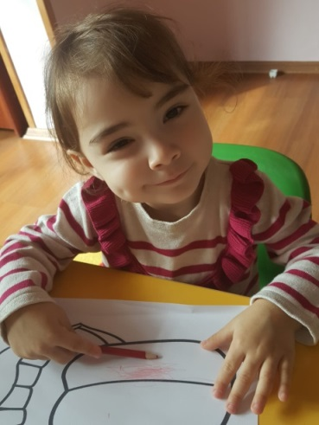
İki gözüm, iki kaşım, parmaklarım var.
İnci gibi dişlerim, birde çenem var
Sen hiç gördün mü? Üç yanaklı bir adam
Olur mu hiç üç yanak dönde aynaya bak- hey....

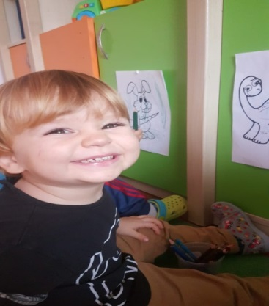

ŞİİR

Vücudumuz

Üç bölümdür vücudumuz,
Baş, gövde kollar - bacaklar.
Burun koku, dil tat duyar
Hepsinin bir görevi var.

PARMAK OYUNU

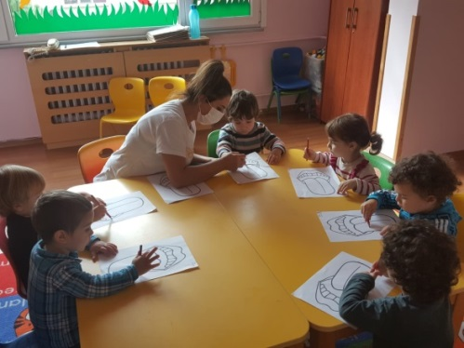
VÜCUDUM
İki ayağım (ayaklar yere vurulur)
İki kulağım (kulaklar gösterilir)
Bir de burnum var (el burna dokundurulur)
İki kolum (kollar yana açılır ve sallanır)
İki gözüm(Gözler parmakla gösterilir)
Bir de ağzım var benim(ağız gösterilir)

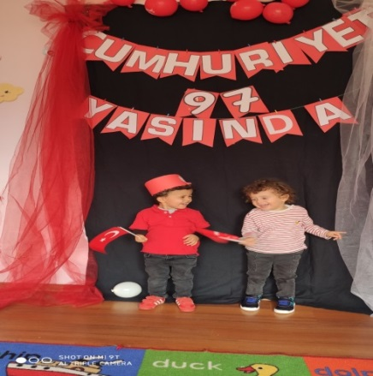
BİLMECE

her şeyi görür
kendisini göremez(göz)
aştı yolu kaçtı yola
iki kardeş düştü yola
biri gider biri gelir(ayaklar)
yarım kaşık
duvara yapışık (kulak)

29 EKİM CUMHURİYET BAYRAMI

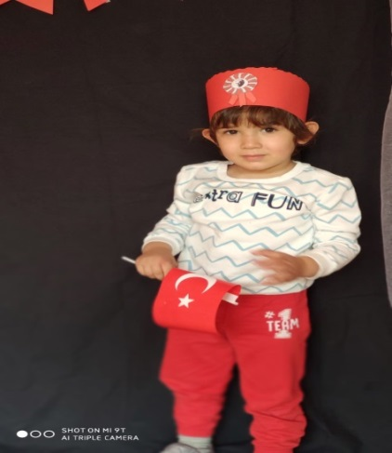
ŞİİR

29 EKİM
Cumhuriyet Bayramı
Geldi bize ne mutlu!
Bayraklarla donattık,
Güzel okulumuzu.
Sokaklarda, evlerde,
Al bayrak dalgalanır.
Onun o al rengini,
Bütün bir dünya tanır.
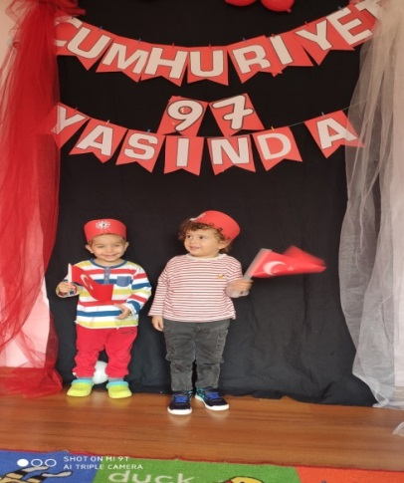
Yirmi dokuz ekimi
Karşılarız neşeyle,
Çünkü bu günde erdik
Büyük Cumhuriyete.
Yürüyün arkadaşlar,
Hep ileri koşalım.
Bugün bayramımız var.
Gelin bayramlaşalım.

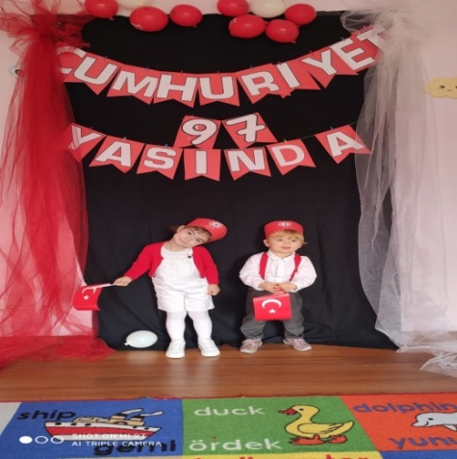
ŞARKI

CUMHURİYET

Cumhuriyet hürriyet demek,
Cumhuriyet özgürce yaşamak,
Uygarlığa, çağdaşlığa
Durmadan yılmadan koşmak demek
Cumhuriyet mutluluk demek,
Cumhuriyet kol kola yürümek
Uygarlığa, çağdaşlığa
Durmadan yılmadan koşmak demek
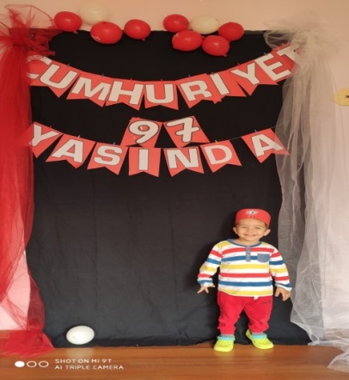
BİLMECELER
Mavi göklerden indim.
Al atlaslar giyindim.
Küçük olsanız bile
Sizlerden var umudum(Bayrak)
Vatanı o bekler.
Uyumaz nöbet bekler(Asker)
Düşmanı kovdu.
Bize yurdu
Armağan etti(Atatürk)

TEKERLEMELER
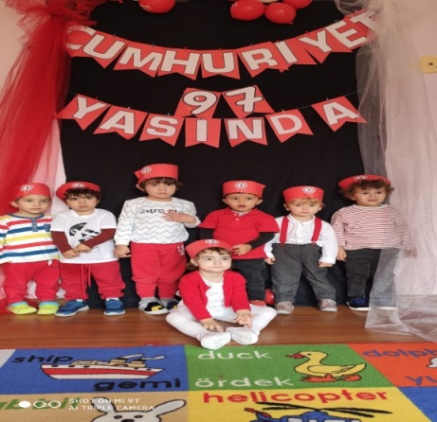
ATATÜRK
Atatürk yoktu
Düşman çoktu
Atatürk geldi
Düşmanı yendi
Bu güzel yurdu
Bizlere verdi

OYUN
BAYRAK VERME OYUNU
Çocuklar iki gruba ayrılırlar. Her çocuğun birer bayrağı vardır. Amaç; Atatürk köşesine ( bahçe ya da sınıf içi ) bayrakları en çabuk bırakan grup olmaktır. Öğretmenin başla komutu ile sıraya giren oyuncular sırayla ellerindeki bayrağı koşarak Atatürk köşesine bırakırlar ve geri dönerek sırası gelen arkadaşının eline dokunurlar. Eline dokunulan çocuk bayrağını bırakmak için yola çıkar. Her iki grup aynı şekilde yarışırlar. Bayraklarını önce bitiren grup kazanır.
Arkadaşının eline değmeden yola çıkan çocuk geri dönerek bir daha başlamak zorundadır.
KAVRAMLAR

- Zaman; Sabah – Öğle – Akşam
- Duyu; Tuzlu – Ekşi
- Şekil; Daire
- Sayı; 1 (Bir) Rakamı
- Renkler; Kırmızı - Sarı
- Diğer kavramlar; Yaşlı - Genç

BELİRLİ GÜN VE HAFTALAR

- 29 EKİM CUMHURİYET BAYRAMI

Mutfak Etkinliği; Turşu yapımı

OKUL ÖNCESİNDE ÇOCUKLARDA KORKU
Korku, yeni bir durumla karşılaşma ve bu durumun üstesinden gelme sürecindeki zaman aralığında gösterilen duygusal tepki olarak düşünülebilir. Büyüme ve gelişmeye olan doğal eğilimimiz nedeniyle geri durma, değerlendirme ve tehlikeden kaçınma davranışları sergileriz. Korku bir korunma mekanizması ve gelişimin normal bir parçasıdır. 2-6 yaş arasındaki çocuklar çok fazla sayıda korku yaşamaktadırlar. Bu yaştaki çocukların güçsüzlüğü ve bilmediklerinin çokluğu düşünülecek olursa korkuların çok fazla oluşu anlaşılabilir. 2-3 yaş çocukları, yüksek seslerden, elektrik süpürgesinden, gök gürültüsünden, hatta tuvaletin sifonunun çekilmesinden korkabilir. 3 yaşından itibaren somut olayların yanı sıra düşler ve hayal edilen şeylerde korku kaynağı olmaya başlar. Bunun nedeni çocuğun bu dönemde hayal gücünün gelişmekte ve hayal ile gerçeği ayırt etmekte zorlanmasıdır. Örneğin bu yaştaki bir çocuk, bir insanın canavara dönüşebileceğini ya da seyrettiği bir çizgi film kahramanının pencereden süzülerek içeri girebileceğini düşünebilir. Bu dönemde düşünme katı ve çocuğa özel olma eğilimindedir. Genellikle 3-6 yaş arasındaki çocuklar, karanlıktan, yalnız kalmaktan, anneden ayrı kalmaktan, dilenciden, hayaletlerden, devlerden v.b. unsurlardan korkarlar Korku koşullanma yoluyla da gelişebilir, taklit yoluyla da.. Bu nedenle her bireyin korkusu farklıdır. Yüksek bir yerden düşerek canı çok yanmış bir çocuk, büyük olasılıkla yetişkinlik döneminde de yüksek yerlerin yakınından geçerken tedirgin olacaktır veya anne-babanın bir nesne ya da durumdan korkması halinde eğer çocuk bu korkuyu gözlüyorsa, aynı nesne veya durumdan korkacaktır. Küçük çocuklar korkunç canavarlardan, yılanlardan, yatak odasındaki nesnelerin gölgelerinden korkarlar. Biraz daha büyüdüklerinde ise bu korku hırsız yada kaçırılma korkusu olarak şekil değiştirir. Çocuk karanlıktan korktuğunda yapılacak en iyi şey, ışıkları yakıp evdeki bütün odaları gezmektir. Her şeyi aydınlıkta görmek çocuğu rahatlatır. Çocuğun korktuğu şeye yavaş yavaş alışması sağlanmalıdır. Korku asla birden bire giderilemez, alıştıra alıştıra giderilebilir. Karanlıktan korkan bir çocuğu, ışığı yavaş yavaş azaltarak karanlığa alıştırmak gibi. Çocuğun korkularının geçici olduğuna güvenip sabırlı davranılmalıdır. Çocukların büyüdükçe korkularının üstesinden gelebilecekleri unutulmamalıdır. Çocuklar korkularından daha çabuk büyürler. Çocukların, korkularıyla ilgili olarak söylediklerini dinlemek ve onlara güven vermek sorunun çözülmesini kolaylaştırır. Çocuk gerçekten korkuyorsa yanındaki bir koltuğa oturup onunla konuşmak yeterlidir. Yanına yatılmamalıdır. Yanına yatmak, ona korkusuyla baş edemediği mesajını verir. -Ölüm geri dönüsü olmayan bir şeyden çok, geçici ve geri dönüsü olan bir şey olarak görülür.(Çizgi filmlerdeki karakterlerin tekrar tekrar canlanması gibi..) Ölüm korkusu bu yaslarda anne-babadan ayrılıkla ilişkilidir. Ölüm terk edilmek olarak algılanabilir. Ölümü uykuyla bir tutmayın. ‘Sonsuz uykuya daldı’ gibi benzetmeler kullanmaktan çekinin. Eğer çocuğunuz ölümü uykuyla karıştırırsa uykuya dalmaktan korkabilir.-‘Uzun bir yolculuğa çıktı’ demeyin çünkü çocuğunuz kendini terk edilmiş hisseder ve neden kendisine güle güle denmediğini merak eder. Bunun yanında yolculuğa çıkan diğer yetişkinlerin de dönmemelerinden korkabilir. -‘Hasta olduğu için öldü’ demeyin çünkü okul öncesi çağda çocuklar geçici ve ölümcül hastalıklar arasındaki farkı bilmez. Küçük çocuklara sadece bazı ciddi hastalıkların ölümcül olduğunu ve biz bazen hasta olsak da çabucak iyileşebileceğimizi anlatmakta yarar vardır. -‘Yaşlı insanlar ölür’ demeyin çünkü kısa bir süre içerisinde genç insanlarında öldüğünü fark edeceklerdir. Bazı insanlar gençken ölür bazıları ise yaşlıyken ama ben ikimizin de uzun yıllar yasayacağını düşünüyorum’ demek daha iyidir. Konuyu kapatmaya çalışmayın. Çocuğunuza bu konu hakkında açık ve konuşmaya istekli olduğunuzu gösterin ki bunun konuşabilecek bir konu olduğunu anlasınlar. Korkuların şiddeti, çocuğun geçmiş deneyimlerine ve hayal gücüne bağlı olarak değişiklik gösterir. Korkularla yüzleşmek gerekir ancak; korku veren durumla çocuğu birden bire karşılaştırmak her zaman en iyi yol olmayabilir. Onun korkularını kabul edin. Korkularını anlatırken aşırı tepkiler vermekten kaçının. Bu sadece onun korkusunu tetikler. Sadece dinleyin ve anlamaya çalışın. Oldukça sıradan bir tutumla güven verecek şeyler söyleyebilirsiniz ama size inanmama ihtimalini unutmayın. Hayal gücünüzü kullanın. Korkunç canavarları komik kahramanlara dönüştürerek masallar anlatın ya da bir fener alıp yatağın altını inceleyin. Korkularıyla nasıl baş edebileceğini gösterin. Sakinleşmesi için, nasıl derin nefes alacağını öğreterek başlayabilirsiniz.

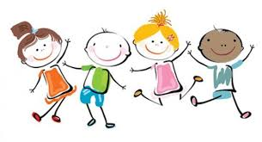
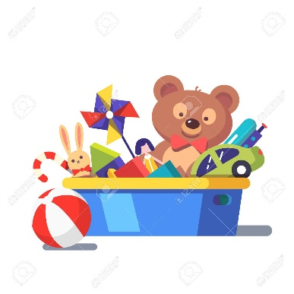

OCTOBER
Vocabulary to teach
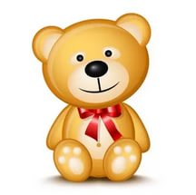
Colors (Renkler), Red (kırmızı), blue (mavi), yellow (sarı), green (yeşil), orange (turuncu), pink (pembe), purple (mor), brown (kahverengi), black (siyah), white (beyaz), rainbow (gökkuşağı).

Toys: Balloon (Balon), ball (top),Car ( Araba), Star (Yıldız), Teddy bear (Oyuncak ayı).Teacher (Öğretmen, train (tren), school (okul), boy (erkek çocuk), girl (kız çocuk),
Language Aims
Hello (merhaba), Good morning (günaydın), good
Afternoon (tünaydın), Goodbye (hoşçakal),

Creative activities in English (İngilizce yaratıcı etkinlikler)
In October, we have learned about how to greet each other, colors, and the weather and classroom objects.
We have played ‘What is in the bag’.

(Ekim ayında birbirimiz ile selamlaşmayı renkleri, hava ve sınıftaki oyuncakların adlarını öğrendik.

Çantada ne var? Tahmin oynumuzu oynadık.
Basit sorulara cevap verdik.)

SONGS
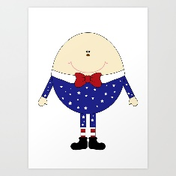
Hello & Goodbye Song
Humpty dumpty.
Itsy bitsy spider.
The wheels on the bus.
Where is thumbkin?
Two little red birds.

MÜZİK

TANIŞMA TEREKERLEMESİ
Biz çok mutluyuz burada
Müzik ve arkadaşlarımızla
Önce ismini söyle
Şimdi herkes birlikte.

Ritim enstrümanlarının tanıtımı. (marakas, çelik üçgen, tahta-metal agogo, parmak-saplı kastanyet, kabasa, parmak zilleri, claves, guiro vb.) Bu enstrümanlarla gözler kapalın enstrümanı sesinden tanıma oyunu oynandı.
LATİNO
Müziğin içinde suslar müzik çalarken enstrümanların çalınması susta enstrüman değişimi.
DİNLE ŞİMDİ BAK
Dinle şimdi bak
Bu ses ne sesi
Marakas sesi bu (her tekrarda başka enstrüman adı söylenir)
İşte kendisi.

